**Долгосрочный проект «Театральный квартирник»**

**как современная форма профилактической работы с подростками Чунского района.**

Психологические возрастные особенности не всегда позволяют детям своевременно раскрыться, поделиться своими тревогами, самоутвердиться среди сверстников и окружающих взрослых. Изменить данную ситуацию может внедрение нового подхода в работу учреждений образования.

«Театральный квартирник», созданный на территориях Чунского района, основной идеей, которого заключается обсуждение и преодоление личных и общественных проблем, направлен на организацию профилактической работы с подростками, формирование ответственного поведения. Театральной деятельностью охватываются различные группы детей и подростков: оставшиеся без попечения родителей, дети ОВЗ, подростки стоящие на учете в ПДН, из малообеспеченных семей, детей из семей СВО и т.д. Необходимо максимально включить в активную жизнь театра родителей, вместе со своим ребенком они пишут сценарии, участвуют в представлениях в качестве актеров, помогают в подборе декораций, костюмов, грима.

Механизм реализации проекта предполагает максимальный охват всех выше перечисленных категорий детей, которые становятся звукорежиссерами, актерами, музыкальными операторами, волонтерами по смене декораций, зрителями, участниками различных форумов.

**Цель проекта:** Развить творческий потенциал, повысить коммуникативные навыки и духовно-нравственные ценности детей ОВЗ и трудных подростков.

**Задачи:**

1. Создать условия для реализации творческих способностей.  
2. Вовлечь несовершеннолетних детей, состоящих на различных видах профилактического учета, родителей и педагогов в работу «Театрального квартирника».  
3. Проанализировать уровень эффективности работы «Театрального квартирника» через онлайн-опросы.  
4. Наладить механизм работы «Театрального квартирника», как эффективной формы работы с различными группами подростков, с родителями, педагогами, представителями социума.

 Уникальность проекта заключается в том, что «Театральный квартирник» учит подростков общению, помогает раскрыться. Участники приобретают социальный опыт, находят выход из проблемных ситуаций, не подвергая опасности свое здоровье и жизнь.

Деятельность «Театрального квартирника» охватывает не только учреждения общего среднего образования, но и социально-реабилитационные центры Чунского района и Иркутской области.

**I** **Этапы реализации проекта**

– Организационно-подготовительный этап (август – сентябрь 2023г):

определение сущности и специфики «Театрального квартирника» как социально-педагогического явления; анализ литературных источников по проблемам профилактики зависимостей у подростков; подбор литературных произведений для театрализованных постановок.

– Практический этап (октябрь - март 2023г - 2024г): проведение репетиций, обсуждение ролей, ситуаций, организация диалогов, диспутов, работа творческих групп (декораторов, костюмеров, светорежиссеров, звукооператоров, суфлеров, гримеров, художников-оформителей, хореографов), постановка спектаклей.

– Заключительный этап (апрель - май 2024г.): публичные театральные постановки на различных уровнях профилактической работы.

**II** **Целевая группа проекта**

Дети требующие особого педагогического внимания (ИПР, СОП и другие); подростки, оказавшиеся в трудной жизненной ситуации; дети, проживающие в условиях детских домов, в том числе семейного типа; дети с ОПФР, дети военнослужащих .

**III Направления деятельности по реализации проекта**

**[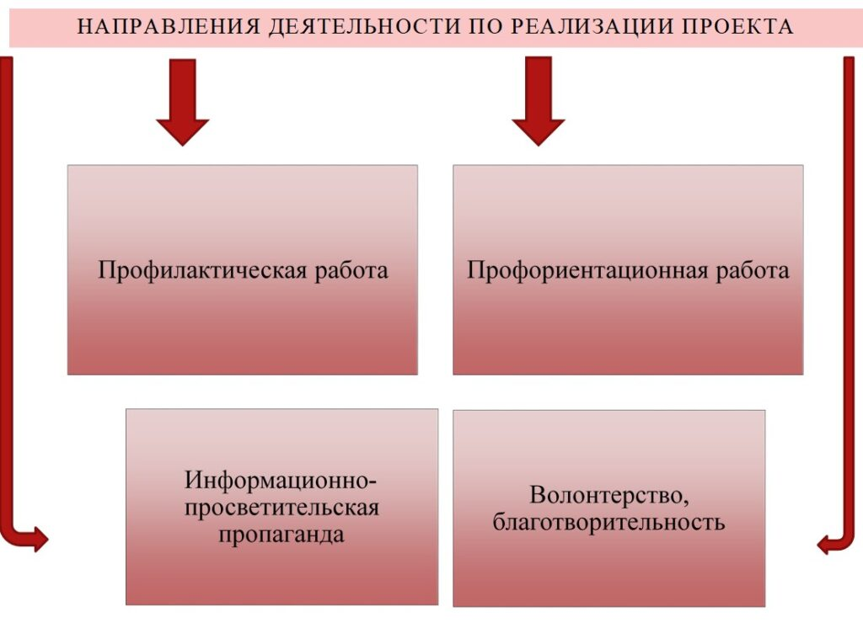](https://ng-press.by/wp-content/uploads/2022/04/Risunok2-2.jpg)**

**IV** **Механизм реализации проекта**

В нашем театре каждый может попробовать себя, все охвачены деятельностью по подготовке спектакля. Состав труппы собирается 3 раза в неделю на основе общности интересов: под одной общей идеей создать постановку и тем самым оказать помощь хотя бы одному из участников. При подборе актерского состава на каждый новый спектакль ребята, ориентированные на постоянное участие в театре, дают мастер-классы по актерскому мастерству новым участникам. Время подготовки, одного спектакля составляет около 5–6 месяцев.

**1 Первичная профилактика**

Деятельность театра направлена на разъяснение вреда, который наносится человеку под влиянием того или иного негативного фактора. Знание о себе, понимание своих чувств, эмоций, знание о возможных способах работы с ними, способность заботы о себе и своём здоровье помогают противостоять зависимостям в естественных, непринужденных условиях. В театр приглашаются все желающие, при этом детей, оказавшихся в трудной жизненной ситуации и неблагоприятных семейных или социальных условиях, приводят классные руководители, рекомендуют педагоги-психологи, социальные педагоги, инспекторы ПДН. Работа с подростками в театре направлена на сплочение коллектива, на установление доверительных отношений.

Наиболее эффективными формами работы здесь являются форум-театр и doc-театр.

**Форум-театр** предлагает поиск путей решения проблемы или выхода из сложной жизненной ситуации. Ведущий форум - театра перед началом спектакля знакомит участников-зрителей с проблемой, которую будет освещать спектакль. После спектакля ведущий через интерактивный опрос зрителей выясняет уровень осознания группой участников-зрителей проблемы и ее последствий для общества в целом и для конкретного человека в частности. При необходимости вычленяет несколько проблем, проговаривая их. Выясняется, кто именно страдает в конкретной ситуации, а кто сознательно или нет, становится виновником этих страданий. Особенностью этой формы работы со зрителями является отсутствие рекомендаций, как нужно вести себя, ведь каждый человек делает свой выбор.

**Doc-театр** – документальный театр. Мы приглашаем волонтеров на добровольной основе на всех этапах подготовки спектакля. Постановка основана на подлинных текстах, интервью и судьбах реальных людей нашего региона. Спектакли ставятся с включением встреч с известными людьми, поднимаются самые актуальные темы в обществе. Используются свидетельства реальных людей, театральные игры и тренинги.

**2 Вторичная профилактика**

В театр приглашаются дети, имеющие случаи девиантного поведения; подростки, состоящие на различных видах учета. Для этой целевой группы наиболее актуальны спектакли-форумы, которые способствуют прекращению негативной практики. Кроме того, работа включает в себя тренинги, ролевые игры, интерактивные упражнения.

**3 Третичная профилактика**

В деятельность театра привлекаются семьи, где имеются серьезные проблемы в отношениях с детьми.

**V** **Партнеры проекта**

1. Школы.
2. СРЦ.
3. Социальная защита населения
4. ПДН
5. Врачи
6. Психологи
7. Предприниматели
8. Администрация
9. Общественные организации
10. Благотворительные фонды

**VI** **Содержание проекта**

В репертуаре «Театрального квартирника» на данный момент два поставленных на сцене спектакля, автором которых является команда родителей.

– литературно-музыкальная композиция «Дети войны»;  
– социальный спектакль «Мы выбираем жизнь!»

На постановку «Дети войны» были приглашены не только учащиеся школы, но и их родственники.

Зритель даёт свою оценку множеству вариантов человеческого поведения через чувство свободного выбора. Содержание спектакля способствовало формированию у актеров и зрителей навыков эффективного общения, критического мышления, принятия решений; выработки адекватной самооценки; умение обратиться при необходимости за помощью.

История семьи, в которую ворвалась война и унесла жизни родных и близких людей, лежит в основе этой пьесы. Главный герой, повествующий о своей жизни, чудом остался жив и пронес через годы боль своего детства. Самоотверженность и самопожертвование, храбрость, героизм и мужество, воинская доблесть, умение стойко переносить трудности и лишения, взаимопомощь и взаимовыручка – общечеловеческие ценности, на которых строится сильное, здоровое общество во все исторические времена. Зрителям для глубокого осознания были предложены проявления человеческой природы: преданности и предательства, упорства и паники, мужества и безволия, смелости и трусости. Примечательно, что оценить действия главных героев не предлагалось, акцентировалось внимание на вечной проблеме выбора, с которой каждый человек сталкивается ежедневно.

В социальном спектакле «Мы выбираем жизнь!» участвовали подростки, и представители православной церкви. Актеры на конкретных образах своих героев смогли показать негативное влияние наркотических средств на молодое поколение и заставили многих задуматься о ценности своей жизни. Ребята через постановку на сцене получали знания, каким образом можно постоять за себя, как избежать ситуаций неоправданного риска, стрессов; учились делать рациональный, жизненный выбор; говорить «нет», регулировать эмоции; разрешать конфликты без ущерба себе и своим отношениям с окружающими людьми; нести ответственность за свои действия и свой выбор.

**VII** **Материально-технические ресурсы**

Смета проекта: Запрашиваемый гранд.

|  |  |  |  |
| --- | --- | --- | --- |
| Наименование | Стоимость единицы (руб.) | Кол-во единиц | Общая стоимость |
| АППАРАТУРА  Колонки, микшер,микрафоны, | 100000р. |  | 100000р. |
| Орг.техника  Компьютер,принтер | 45000р |  | 45000р. |
| Мебель  Стулья  Столы | 3000р.  5000р. | 30шт.  5 | 90000р.  25000р. |
| Ремонт, одежда сцены | 100000р. |  | 100000р. |
| Ткань на костюмы, швейная машинка | 100000р |  | 100000р |
| Световая аппаратура | 200000р. |  | 200000р. |
| ИТОГО |  |  | 660000р. |

**VIII** **Результативность проекта**

Наиболее достоверным диагностическим методом мы считаем наблюдение за тем, как подросток ведет себя в повседневных ситуациях, в общении со сверстниками, в кругу малознакомых людей. Кроме наблюдения, используем анкетирование с целью определения их отношения к социальным зависимостям. На основе результатов диагностик были сделаны заключения, которые подтверждают целенаправленность и эффективность проекта *«Театральный квартирник»*. В ходе работы проекта наблюдается:

– у ребят посещающих «Театральный квартирник» повысился интерес к совместному досугу и посещению школы;

– повысился уровень активного участия в школьной жизни;

 – отмечается рост количества родителей посещающих родительские собрания;

 – у участников проекта формируется активная жизненная позиция, происходит личностная самореализация, развиваются творческие способности (наблюдается положительная динамика при участии в мероприятиях);

– отмечено отсутствие конфликтов среди детей стоящих на учетах, снизился рост правонарушений;

– были созданы авторские спектакли на основе изучения исторических фактов и событий;

– повысилась возможность привлечения спонсорских средств.

**Заключение**

Проект «Театральный квартирник» как современная форма профилактической работы создает условия для приобретения участниками навыков бесконфликтного общения, способствует установлению здорового психологического климата в школе и вне ее; содействует повышению интереса родителей, социальных партнеров, помогает обучающимся найти себя в творческой профессиональной сфере.

Перспективы развития этого проекта «Театральный квартирник» не исчерпаны. В проекте описана только одна из сторон воспитательной работы. В зависимости от выбора сценария постановки можно решать любую из задач воспитательной, идеологической и социальной работы. В наших планах есть идея запустить в дальнейшем онлайн-трансляции, таким образом дать возможность стать участниками театра всем желающим, даже тем, кто болеет или находится в инвалидном кресле.

Увеличение публичности выступлений помогает расширить возможности развития нашей малой родины.